# Tema 5 – Ejercicio 1 – Usabilidad y accesibilidad web

Para la entrega de la tarea se adjuntarán los siguientes archivos:

* Informe_evaluacion_sitio_web_publico
* Informe_evaluacion_sitio_personal
* Sitio_web_personal en zip

1. Realiza un **informe de evaluación de usabilidad y accesibilidad de un sitio web público**. Intenta escoger un sitio con contenido multimedia y destinado a un público diverso, como puede ser una empresa de energía, un banco, un medio de comunicación, etc.

Cada alumno/evaluador escogerá un sitio web que no coincida con el de otro. Da de alta el sitio web escogido en el documento compartido en:

**Teams >> Equipo DIW >> Archivos >> Materiales de clase >> Sitios web públicos para informes de usabilidad y accesibilidad.xlsx**

Desarrolla en el informe los siguientes títulos:

* 1. **Evaluación de usabilidad**: Realiza un informe de evaluación de la usabilidad aplicando el método de evaluación heurístico. (*Test Heurístico de Usabilidad.xlsx)*
  2. **Propuesta de mejora de la usabilidad**. Analiza los resultados anteriores y piensa y elabora una propuesta de mejora de la usabilidad del sitio.

La pagina falla bastante en el apartado de identidad e información por lo que mi propuesta ahí seria que mostrara como apartados principales y fácilmente accesibles mecanismos para ponerse en contacto con la empresa y también sobre la protección de datos y derechos de autor

Y luego aportar algunas cosas pequeñas como por ejemplo:

Que los enlaces indiquen si han sido utilizados, incluir alguna animación, mejor respuesta a la hora de que el usuario haga consultas no encontradas etc…

* 1. **Evaluación de la accesibilidad**. Usa al menos 2 herramientas automáticas que detecten problemas de accesibilidad según los criterios o pautas de WCAG2.1. <https://www.w3.org/WAI/test-evaluate/tools/>

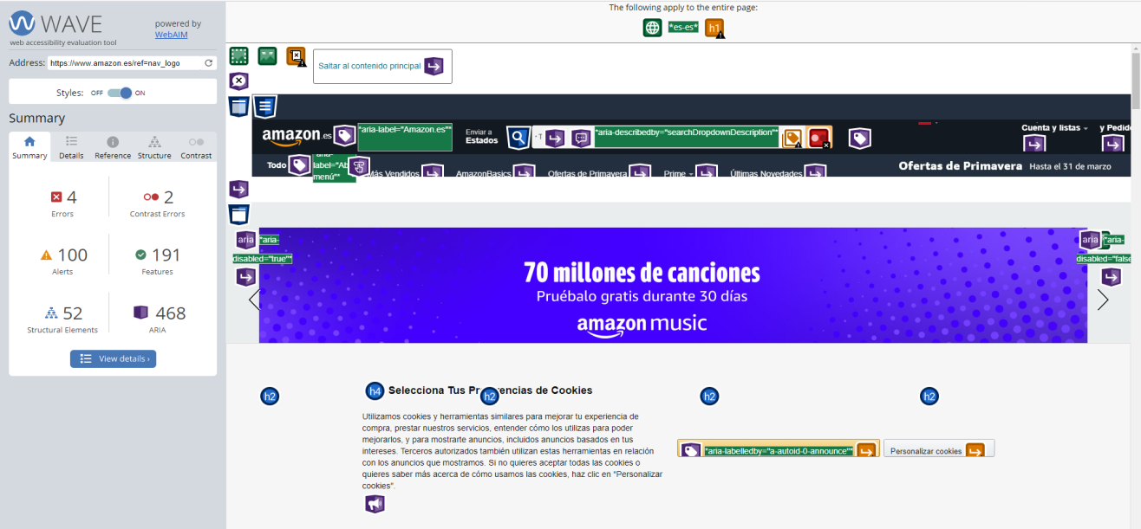

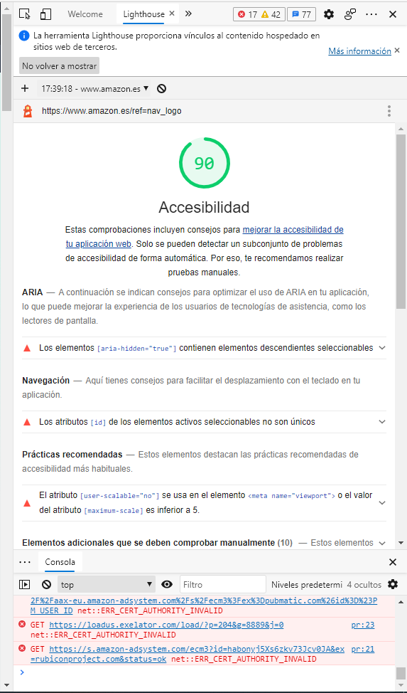

* 1. **Propuesta de mejora de la accesibilidad**. Analiza los resultados anteriores y piensa y elabora una propuesta de mejora de la accesibilidad.

Con la herramienta wave solo me ve problemas con enlaces vacios y contrastes bajos entre el texto y el color de fondo asi que la solución seria elegir colores que contrasten mas entre el fondo y las letras en los lugares donde hay poco contraste y los vinvulos que estén vacios añadirle texto

Pero con el lighthouese encuentra que algunos atributos id, no son únicos, por lo que se podrían cambiar por clases

1. Realiza un **informe de evaluación de la accesibilidad** y usabilidad análogo al anterior **sobre tu sitio web personal.**

**1. Propuesta de mejora de la usabilidad de mi sitio web.**

En mi sitio web a centrarse únicamente en presentarme tipo curriculum hay varias cosas que no aplicaban en el test de usabilidad como por ejemplo un buscador

Hay varios temas que debe mejorar al ser una pagina simple, pero sobretodo hay que mejorar muchos aspectos en la accesibilidad como poner un tipo de letra mas atractivo y menos tipos ya que hay bastantes para lo pequeña que es la página, también hacerlo adaptable a los distintos navegadores que solo funciona bien en Google Chrome y así como adaptable para poder imprimirlo bien

**2. Evaluacion de accesibilidad de mi sitio web**

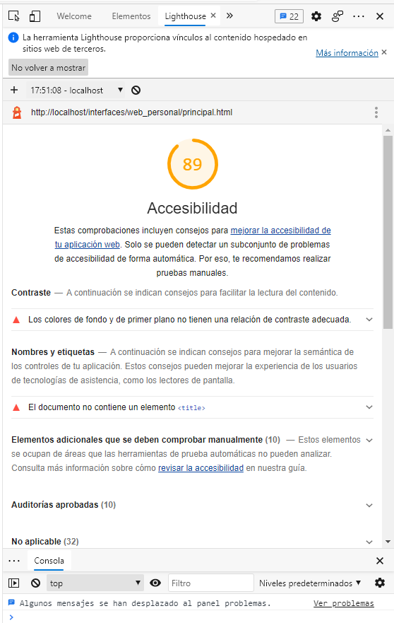

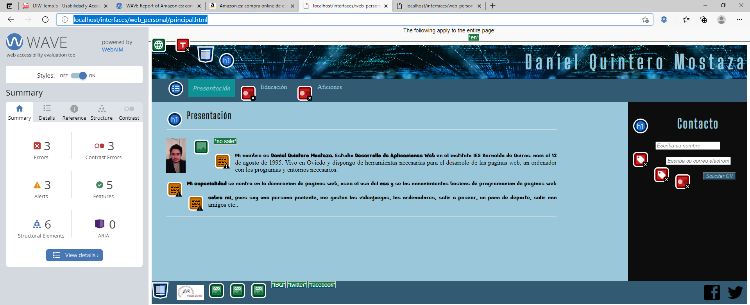

**3.** **Propuesta de mejora de la accesibilidad.**

cambiar colores para que haya mas contraste entre el texto y el color de fondo de la barra de navegacion, también añadir un <title> a la pagina y cambiar la etiqueta y un icono para vover la pagina principal en el pie de pagina para volver con comodidad al principio.

1. **Implementa sobre tu sitio web las mejoras propuestas en el informe**. En el siguiente enlace tienes disponibles una batería de mejoras básicas de accesibilidad propuestas por W3C: <https://www.w3.org/WAI/test-evaluate/preliminary/>
2. ¿Qué es el diseño **UX/UI**? Busca sitios web que sigan sus principios.

La principal diferencia del diseño ux con el ui es que el ui es el visible es la irterfaz de la pagina que ves e iteractuas con ella, mientras que el diseño ux es todo lo que hay detras para que esas interaciones funcionen, o para que ese diseño ui de la pagina se vea de cierta manera.

por ejemplo, en el diseño ux tenemos la usabilidad y accesibilidad del sitio, es algo que no podemos ver como el diseño ui pero está y funciona.

1. ¿Qué es **WAI-ARIA** y qué tecnologías usa para la mejora de la accesibilidad?

Significa iniciativa de accesibilidad web y es una iniciativa publicada por el W3C que especifica cómo aumentar la accesibilidad de las [páginas web](https://en.wikipedia.org/wiki/Web_page)

se basa en una serie de atributos que funcionan como identificadores de las diferentes partes de la aplicación que interactúa con el usuario. Dispone de roles que describen tanto los widgets de la aplicación como la estructura de la página web, como por ejemplo los encabezados y las regiones. También tiene varias propiedades como los estados de los widgets, las regiones activas de actualización de contenidos y sobre características drag-and-drop. A su vez, da una manera de navegar mediante teclado dentro de los componentes.